A Jérusalem-Est, la bataille des Palestiniens pour ne pas être chassés
6 décembre 2017 Par Chloé Demoulin
La décision américaine de reconnaître Jérusalem comme capitale d’Israël fait craindre des violences. Certains résidents palestiniens de l’est de la ville souhaitent désormais obtenir la nationalité israélienne. Le moyen, espèrent-ils, de ne pas être chassés de chez eux.
• Jérusalem, de notre correspondante.- Leur démarche est encore taboue. Habituellement, il faut plusieurs semaines pour parvenir à convaincre l’un d’entre eux de témoigner, presque toujours sous couvert de l’anonymat. Mais Ibrahim Qattum, lui, n’a « pas peur », affirme-t-il. Ni du regard de ses amis et de ses voisins. Ni même de la réaction de l’Autorité palestinienne qui, dénonce-t-il, « se fiche des habitants de Jérusalem-Est ». Ce lundi 4 décembre, ce Jérusalémite de 43 ans a donc accepté de raconter à Mediapart, à visage découvert, pourquoi il a déposé une demande il y a sept mois pour obtenir la nationalité israélienne.
Pour l’heure, Ibrahim Qattum, comme quelque 300 000 autres Palestiniens de Jérusalem-Est (37 % de la population de la ville), est titulaire d’une carte d’identité de résident permanent. Ce statut les oblige à payer des taxes municipales. Il leur donne accès au système social israélien et les autorise a priori à se déplacer et à travailler librement à Jérusalem et en Israël, même si les contrôles de l’armée sont incessants. Ils n’ont en revanche ni le droit de se présenter ni de voter dans le cadre des élections nationales israéliennes.
À la fois minés par l’occupation israélienne et déconnectés des Palestiniens qui vivent en Cisjordanie, les résidents de Jérusalem-Est sont ainsi coincés dans une situation ubuesque. « Nous n’avons pas d’identité claire, pas de leadership. Les Palestiniens nous considèrent comme des Israéliens, les Jordaniens et les Israéliens comme des Palestiniens, et personne ne s’occupe de nous », déplore Ibrahim Qattum.
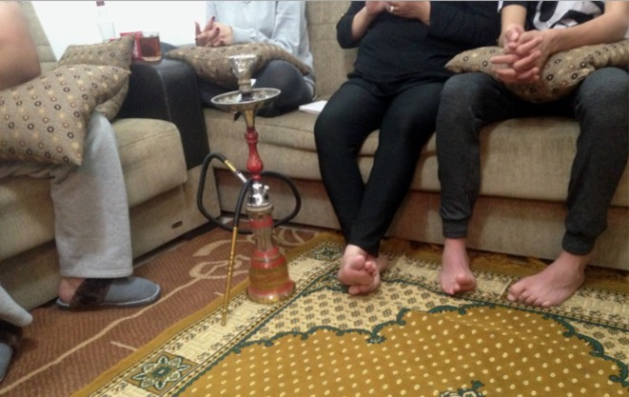Dans la famille Qattum, tout le monde a demandé la nationalité israélienne. © C. D.

En compagnie de sa femme et de ses deux enfants, le Palestinien nous reçoit chez lui, au 10e étage d’un immeuble modeste du quartier arabe de Ras El-Amud, situé au sud-est de la vieille ville. L’appartement est exigu. Mais la famille Qattum en a pris son parti. Des tentures et des tapis rendent l’endroit chaleureux. « Il y a tant de gens à Jérusalem-Est qui vivent dans de minuscules appartements juste pour conserver leur statut », raconte Susan, la femme d’Ibrahim.
De fait, le statut des résidents de Jérusalem-Est n’a rien de définitif. Ses détenteurs doivent non seulement pouvoir prouver qu’ils habitent de façon continue à Jérusalem, mais aussi que leur « centre de vie » s’y trouve. Or depuis 1967, dans un objectif non dissimulé de contrôler la démographie de Jérusalem et d’assurer à ses habitants juifs la prédominance, l’État hébreu a adopté une série de mesures pour en compliquer l’accès mais aussi en faciliter la déchéance. Depuis 2002, le gouvernement israélien a par exemple mis fin à la politique de réunification familiale qui permettait aux Palestiniens ayant épousé un résident de Jérusalem-Est d’accéder automatiquement au même statut que leur conjoint.
Parmi les motifs de révocation les plus courants, le fait de partir vivre à l’étranger – y compris en Cisjordanie – pendant plus de sept ans ou encore l’obtention d’un titre de résidence dans un autre pays. Selon les chiffres du ministère de l’intérieur israélien, 14 500 résidents de Jérusalem-Est auraient ainsi perdu leur statut depuis 1967.
Dans la famille Qattum, c’est non seulement Ibrahim mais aussi sa femme et ses deux enfants qui ont entamé les démarches pour obtenir la nationalité israélienne. Comme eux, 4 152 résidents de Jérusalem-Est en ont fait la demande entre 2014 et 2016. Ils doivent notamment fournir des preuves de leur résidence (factures, inscriptions scolaires, etc.) et avoir un « profil sécuritaire » irréprochable. Un processus long et sans garantie de succès. Au total, seulement 84 d’entre eux ont reçu une réponse positive, 161 ont vu leur dossier rejeté et les autres sont toujours dans l’attente.
Alors pourquoi franchir le pas ? Pour Ibrahim Qattum, la réponse est d’abord pratique. Obtenir un passeport israélien, c’est s’ouvrir des portes et des perspectives jusqu’ici très compliquées. « Quand j’aurai la nationalité israélienne, je pourrais passer les checkpoints avec ma propre voiture sans attendre des heures et subir le mauvais traitement des soldats. À l’aéroport Ben Gourion, on ne m’obligera pas à me déshabiller complètement. Avec un passeport israélien, je pourrais aussi obtenir facilement un visa pour aller dans les pays du Golfe comme Dubaï », détaille-t-il, les yeux pétillants.
À la clef également, quelque chose de moins palpable, mais de très important pour les Qattum : obtenir le respect auquel n’importe quel autre citoyen a droit. Chauffeur de bus pour une compagnie israélienne, Ibrahim en est persuadé : s’il obtient le précieux sésame, il sera « mieux traité » par son patron et ses collègues. « Nous serons comme les Juifs qui sont autorisés à aller et vivre où bon leur semble. Personne ne pourra rien nous dire », veut croire son épouse.
À cela s’ajoute le fait que les Palestiniens de Jérusalem-Est, autrefois considérés comme mieux lotis que leurs voisins de Cisjordanie, ne se sont jamais sentis aussi abandonnés. Si les logements et les infrastructures réservés aux Juifs poussent comme des champignons sous l’impulsion de la municipalité et des associations de colons, le développement des quartiers arabes a quant à lui été laissé à l’abandon. En l’absence de permis délivrés par les autorités israéliennes, 40 % des bâtiments de Jérusalem-Est ont été construits illégalement et nombre d’entre eux sont régulièrement démolis ou menacés de l’être. Un climat propice à la montée des violences dénoncée depuis plusieurs années par l’Union européenne.

76 % des résidents de Jérusalem-Est vivent sous le seuil de pauvreté
La situation est particulièrement alarmante dans le domaine de l’éducation : le nombre d’écoles publiques officielles est insuffisant, les classes sont souvent surpeuplées et inadaptées. « La plupart des bâtiments sont loués par la municipalité et ne répondent pas aux normes. Certains établissements n’ont même pas d’espace de récréation. Tout cela entraîne un climat conflictuel entre les enfants », dénonce Adel Ghazzawi, représentant du comité des parents d’élèves de Jérusalem-Est. Dans un rapport publié en septembre 2017, l’ONG Ir Amim décrit comment la municipalité et le ministère de l’éducation israélien se rejettent la responsabilité sans résoudre le problème depuis plusieurs années.
Les écoles privées constituent une autre alternative (18 % des élèves arabes de Jérusalem-Est y sont inscrits), mais les frais de scolarité, pouvant varier de 1 000 shekels (soit environ 240 euros) à 20 000 shekels (soit environ 4 800 euros) par an pour les plus onéreuses, sont bien souvent dissuasifs. D’autant que selon le rapport annuel publié en mai 2017 par l’Association des droits civiques en Israël, 76 % des résidents de Jérusalem-Est vivent sous le seuil de pauvreté.
Résultat, le taux de décrochage scolaire chez les élèves arabes atteint 26 % en première et jusqu’à 33 % en terminale. « Il y a tant de frustration et de pression dans la vie quotidienne de ces jeunes. Ils voient leurs parents submergés par les affres de l’occupation et la cherté de la vie. Mais en même temps ils rêvent comme tous les jeunes de pouvoir se payer un téléphone ou un ordinateur. Alors bien souvent ils quittent l’école pour travailler afin d’aider leur famille et pouvoir s’offrir ce dont ils ont envie », explique Adel Ghazzawi.
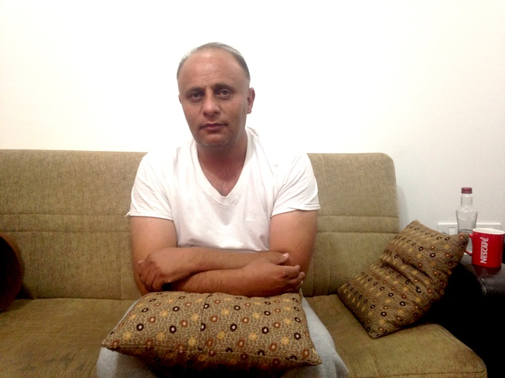Ibrahim Qattum, chez lui, à Jérusalem-Est, le 4 décembre. © C. D.

Grâce à la nationalité israélienne, Ibrahim Qattum espère donc offrir un avenir meilleur à ses deux enfants. « Quand mon fils de 14 ans partira pour étudier en Cisjordanie ou dans les pays arabes, il a besoin de savoir que lorsqu’il reviendra il pourra continuer à vivre à Jérusalem », souligne le père de famille, qui encourage déjà sa fille de 20 ans, diplômée en comptabilité, à se perfectionner en hébreu et à se faire engager dans une entreprise israélienne. Séduit par le modèle social israélien, qui offre de meilleurs salaires et une couverture médicale, le Palestinien brocarde à l’inverse l’incurie d’un régime palestinien gangréné par la corruption, auquel il ne croit plus. « L’Autorité palestinienne ne parviendra jamais à faire de Jérusalem sa capitale », tranche-t-il.
Mais prendre la nationalité israélienne, n’est-ce pas contribuer à l’érosion du nombre de Palestiniens à Jérusalem-Est et justement amoindrir les chances de créer un futur État palestinien avec pour capitale Jérusalem ? Ibrahim Qattum rejette l’argument. Pour lui, au contraire, la démarche serait un acte de résistance face aux tentatives des Israéliens pour judaïser la ville. « En prenant la citoyenneté israélienne, j’ai la garantie de pouvoir rester à Jérusalem, personne ne pourra me chasser de ma ville », assure-t-il.
« Après 50 ans d’immobilisme sur le plan national, les Palestiniens sont dans l’impasse. Il leur faut s’adapter à la réalité. C’est ce qu’ils font quand ils obtiennent leur permis de conduire, quand ils payent leurs taxes et désormais quand ils demandent la citoyenneté israélienne », analyse le docteur en science politique Mahdi Abdul Hadi, directeur de l’Institut de recherche palestinien PASSIA. À leurs yeux, « il n’est pas question de prêter allégeance à l’État hébreu, précise-t-il, mais d’obtenir un ticket qui va leur permettre de survivre, de protéger leur identité, leurs propriétés et leurs lieux saints ».
Certains Palestiniens craignent néanmoins que les détenteurs de passeports israéliens ne désertent Jérusalem et n’aillent s’installer ailleurs, en quête d’une nouvelle vie. Un argument balayé par Dina, la fille d’Ibrahim Qattum. « Je suis née ici, j’ai grandi ici, j’ai ma famille et mes amis ici. Pourquoi je voudrais vivre ailleurs et me sentir une étrangère dans un autre pays ?, rétorque la jeune femme. Je pense que la plus grande victoire pour un jeune de Jérusalem-Est est de réussir à travailler ici, parce qu’à la fin d’une dure journée, il pourra toujours rentrer chez lui et compter sur les siens. »
« Les jeunes Palestiniens savent qu’ils n’ont nulle part ailleurs où aller. Aux États-Unis, où le racisme est en hausse ? En Europe, où l’islamophobie a explosé ? Dans les pays arabes qui sont déchirés par les conflits ? Ils sont conscients de tout cela », commente Mahdi Abdul Hadi.
De ce point de vue, Ibrahim Qattum jette un regard sévère sur l’agitation qui s’est emparée des antichambres de la diplomatie internationale ces derniers jours. Avant même la décision du président américain Donald Trump sur la reconnaissance, ou non, de Jérusalem comme la capitale d’Israël ce mercredi, le résident de la partie Est de la ville mettait en garde : « S’il veut lutter contre le terrorisme comme il le prétend, Trump devrait réfléchir à deux fois avant de déplacer l’ambassade américaine à Jérusalem. Cela va déclencher un mouvement de révolte contre les États-Unis et Israël. Il y aura des heurts et personne ne pourra les arrêter, ni l’armée israélienne, ni les pays arabes voisins. »
Même analyse pour Mahdi Abdul Hadi, qui prédit un sursaut chez les jeunes Palestiniens : « Si vous les interrogez, ils vous diront tous qu’ils veulent conserver leur dignité, qu’ils ne veulent plus être déshumanisés (…). Si vous leur dites qu’ils ne peuvent rien face à la force des Israéliens, ils vous répondront qu’ils veulent les faire saigner. Si vous leur dites qu’ils risquent de mourir, ils vous répondront qu’ils n’ont rien à perdre. Pour ces jeunes, le plus important est de résister. Et cela, par tous les moyens. » Le constat est encore plus vrai à Jérusalem-Est, où l’omniprésence de l’armée israélienne attise chaque jour un peu plus des braises prêtes à s’enflammer à la moindre remise en cause du statu quo, comme cela avait déjà été le cas en juillet dernier autour de l’Esplanade des Mosquées.
Alors que les spéculations vont bon train sur ce que les Palestiniens pourraient obtenir en échange dans le cadre d’un accord de paix, Ibrahim Qattum ne croit pas au miracle. Pessimiste, le père de famille pense qu’il n’y aura « jamais la paix entre les Palestiniens et les Israéliens ».

